Сценарий новогоднего праздника в старших группах.
«ДЕД МОРОЗ, ПОСПЕШИ!» 2016
Действующие лица: ведущий, Дед Мороз, Снегурочка, Баба Яга, Волк – взрослые.
Дети – снежинки, звездочки и месяц.
Ведущий:
Праздник елки всех позвал
В наш нарядный светлый зал!
Этот праздник самый лучший
Для всех взрослых и ребят
“С новым годом! С новым счастьем!
Все друг другу говорят.
Музыка на Вход Снегурочки
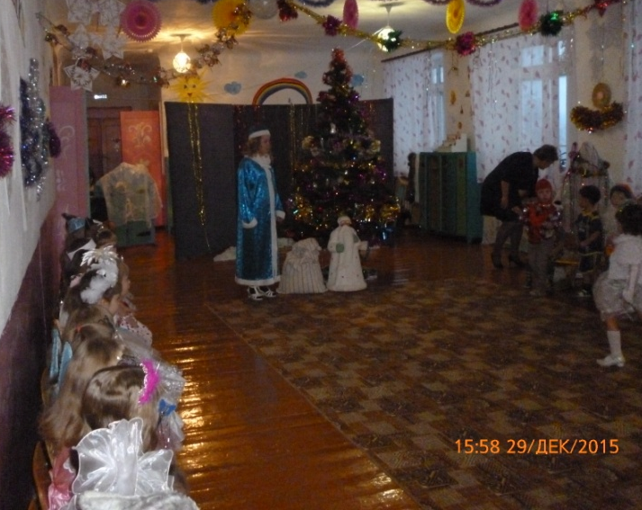
Снегурочка Здравствуйте, дети!
Рада с вами встретить
Самый волшебный праздник на свете.
Где дети смеются, снежинки сверкают,
Елки гирлянды свои зажигают!
Дети средней и старшей группы читают стихи.
1 ребенок СТ
Как красиво в нашем зале,
Мы друзей своих созвали,
Веселится наш народ.
Все. Мы встречаем Новый год.
2 ребенок СР
Нарядилась елочка на диво,
Так нарядно, так красиво!
Вся в игрушках, фонарях,
Позолоте и огнях!
3 ребенок СР
Ты пришла на радость детям,
Новый год с тобой мы встретим!
Дружно песню заведем,
Весело плясать пойдем!
4 ребенок СТ
Игрушки разноцветные
Она для нас развесила.
И все глядят на елочку,
И всем сегодня весело!

Ведущий: Нужно Дедушке Морозу
Все игрушки показать.
С ним нам будет веселее
Возле елочки плясать.
Дружно Дедушку зовем:
«Дед Мороз, тебя мы ждем! »
Дети повторяют.
Снегурочка: Дед Мороз жары боится,
Нужно снега намести.
Пусть сюда в санях примчится
Он по снежному пути.
Ведущий: Ветер, дуй, сильней свисти,
Вихри снежные неси!
Ведущий предлагает детям подуть, как ветер.
Ведущий: Давайте снова позовем:
«Дед Мороз, тебя мы ждем! »
Дети повторяют. Частично гасится свет в зале. Под музыку появляется Баба-Яга, исполняет танец. Включается свет.
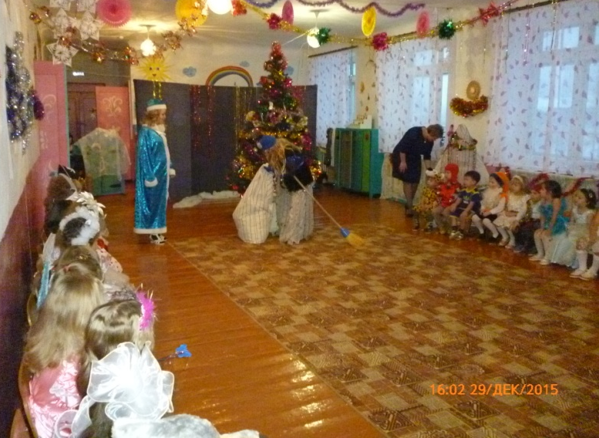
Баба Яга: Вы Мороза, детки, ждали?
«Дед Мороз, приди! » кричали?
Обогнать его сумела,
Я ж по воздуху летела.
Мне метелка помогала,
Всю дорогу подгоняла.
Снегурочка: Ну, а где же Дед Мороз?
Баба Яга: Отморозил себе нос.
Ведущий: Что-то ты, Яга, хитришь,
Правду нам не говоришь!
Быть не может, чтоб Мороз
Сам от холода замерз!
Баба Яга: Это я не то сказала.
Я Мороза повстречала.
Он велел забрать игрушки.
Что тут? Бусы и хлопушки…
Вот мешок, такой большой…
Унесу я все с собой.
Баба Яга пробегает с мешком около сидящих детей. Муз. сопровождение.
Ведущий: Не боимся Бабку Ежку,
Топайте погромче, ножки!
Дети повторяют.
Баба Яга: Что ж, попомните Ягу!
Дед Мороз в лесу, в снегу.
Сани врезались в сугроб,
В снег упал с саней мешок. (уходит)
Снегурочка: Мы отправимся искать.
Баба Яга: А я буду вам мешать.
(прячется за елку)
Дети становятся по кругу, выполняют движения по тексту.
Снегурочка идет, Дети за ней: Мы идем по лесу дружно (идут друг за другом)
Мимо елей и берез.
Отыскать полянку нужно. (шагают на месте)
Где же Дедушка Мороз? (дозор)
Ау! Ау! (кричат, сложив руки рупором)
Не слышим мы ответ. (слушают справа, слева)
Ни здесь, ни там – (разводят руками)
Нигде и следа нет. (качают головой)
Снегурочка: Вот и кончилась дорога,
Ну, а снега-то как много!
Выходят снежинки(средняя группа), читают стихи. Затем исполняют Танец снежинок.
Снегурочка: Мы идем по лесу дружно
Мимо елей и берез.
Отыскать полянку нужно.
Где же Дедушка Мороз?
(За елкой пробегает Баба Яга)
Ведущий: Вот тропинка, след за елкой…
Баба Яга: Вы попали в лапы Волку!
Выходит Волк. С ним мальчики исполняют танец разбойников.
Дети убегают на места.
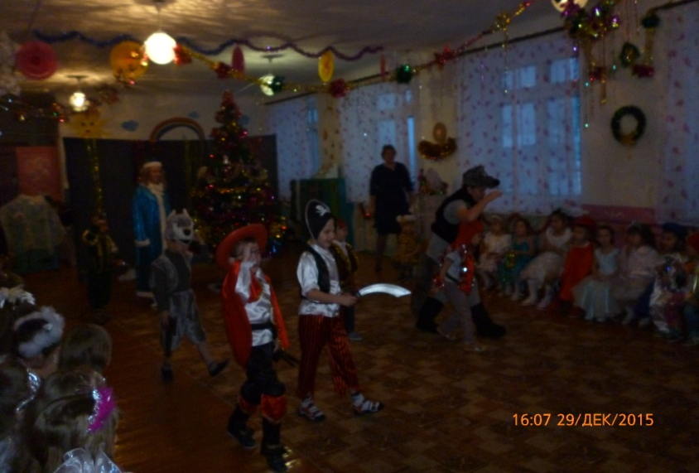
Волк: Как всегда, мне не везет.
Не с кем встретить Новый Год.
Ну к чему мне сосны, елки,
Если нет друзей у Волка.
Что я вижу? (протирает глаза)
Здесь ребята?
Не зайчата! (над головой машет руками, как ушами зайчиков)
Не лисята! (машет рукой, как лисьим хвостом)
Что здесь: праздник, хоровод,
Отмечают Новый Год?
Снегурочка: Хочешь, с нами в круг вставай,
С нами вместе запевай.
хоровод вокруг елки «Маленькой елочке холодно зимой»
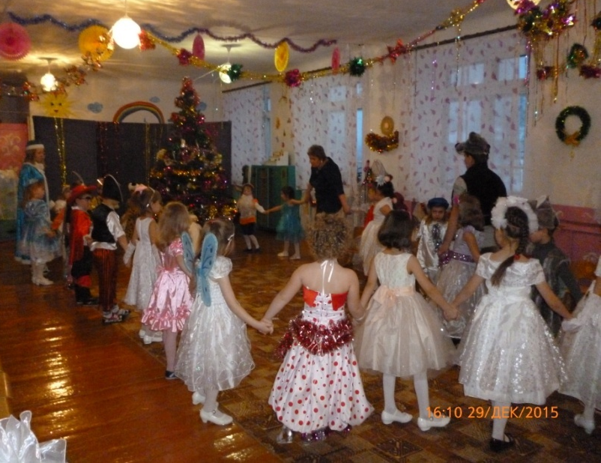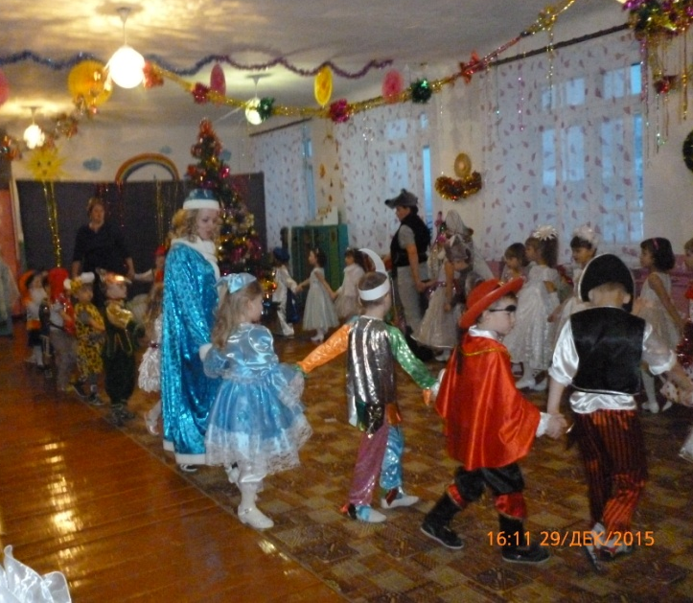
Ведущий: Нам Яга вчера сказала:
Дед Мороз завяз в снегу.
Место нам не указала.
Волк: Так ведь я вам помогу.
Знаю эту я полянку,
Побывал там спозаранку.
Становитесь все за мной,
Поведу вас за собой.
Гаснет свет.
Баба Яга: Хи-хи-хи!
В темноте вы не пройдете
И в лесу вы пропадете.
Ведущий: Звезды, месяц, помогите,
Путь-дорогу осветите.
Танец старшей группы(у детей атрибуты звездочек и месяца) «У леса на опушке»
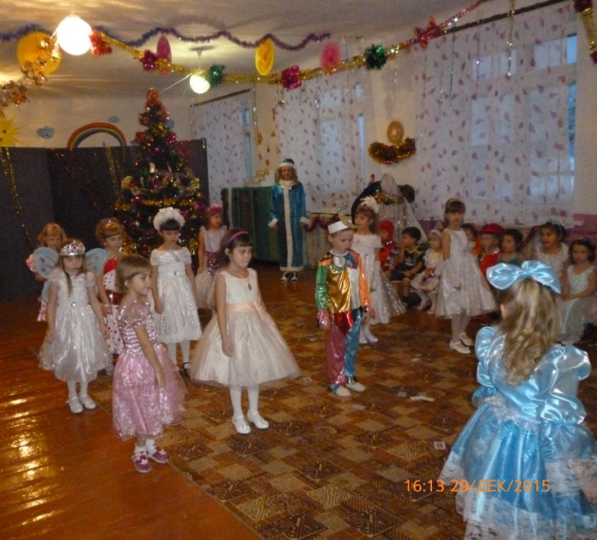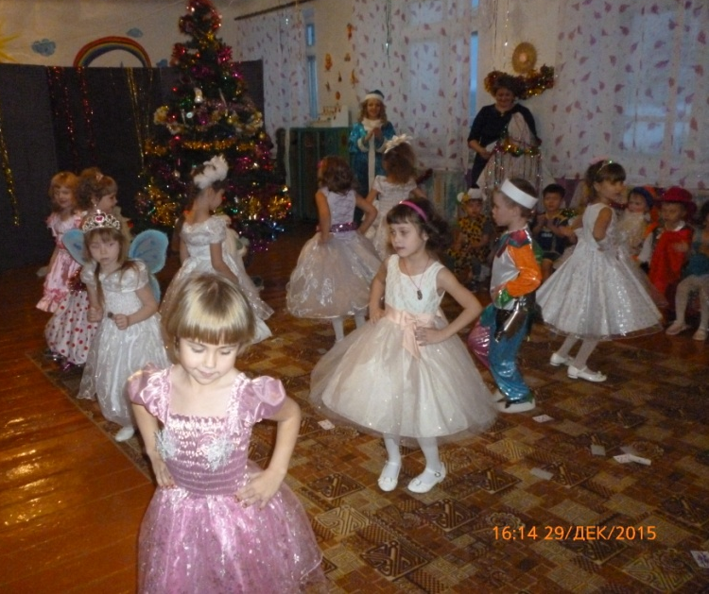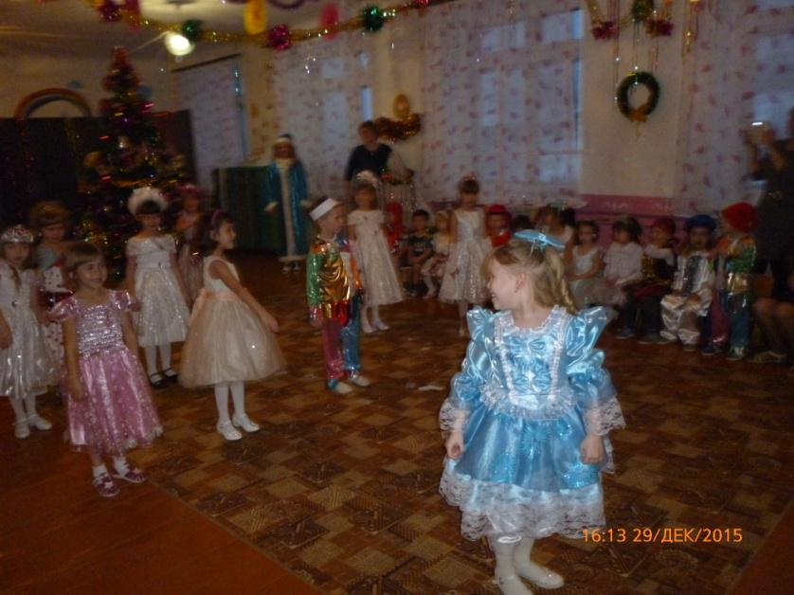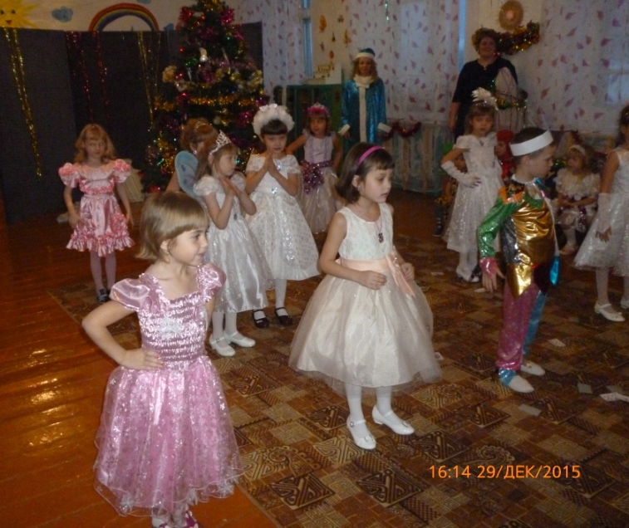
Баба Яга и Волк обходят Елку с разных сторон, сталкиваются.
Баба Яга: Как ты, Волк, здесь очутился?
Волк: Я со всеми подружился.
Сбился Дед Мороз с пути,
Нужно нам его найти.
Баба Яга: Уходите живо прочь!
Волк: (голосует, поднимает лапу)
Я за то, чтобы помочь.
Что ж ты вредная такая?
Баба Яга: Я совсем, совсем не злая.
Я на празднике хотела
Хоть разочек побывать,
На метелке прилетела,
Не хотели меня звать.
Волк: Нужно было не хитрить,
А Мороза попросить.
Он бы взял с собой и нас.
Баба Яга: Мы найдем его сейчас.
(бегает, находит и радуется)
Вот та самая полянка,
Мчался Дед Мороз на санках.
Ведущий и Снегурочка: Дед Мороз! Ау! Ау!
Дети: Дед Мороз! Ау! Ау!
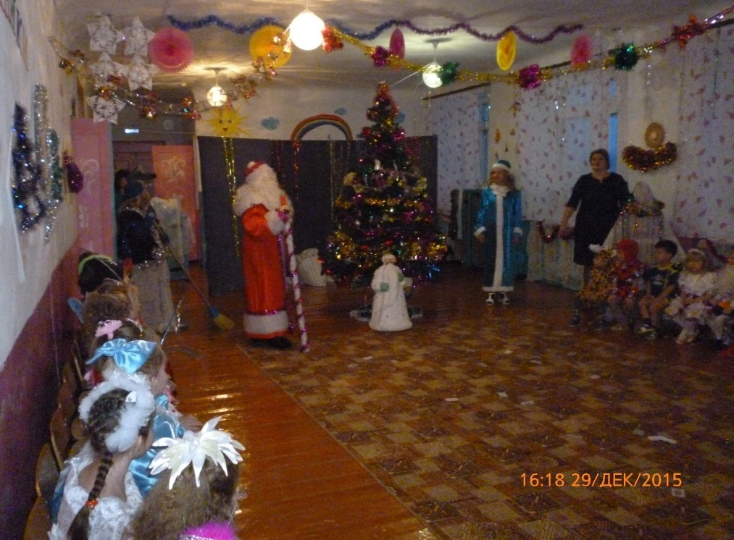
Дед Мороз: Слышу вас. Иду! Иду!
Здравствуйте детишки, девчонки и мальчишки.
Ведущий. Здравствуй, Дедушка Мороз.
Посмотри, вот Наша елка, так красива,
Так нарядна и стройна!
Дед Мороз, но почему же
Без огней стоит она?
Дед Мороз.
Эту мы беду исправим,
Все огни гореть заставим!
Скажем дружно: «Раз! Два! Три!
Наша елочка, свети!»
Дети повторяют слова еще раз, но огоньки не зажигаются.
Прокричали мы без толку,
Не проснулась наша елка!
Снегурочка.
Значит, кто-то не кричал,
Кто-то, видно, промолчал!
Дед Мороз. Ну-ка, крикнем еще раз громче, веселее!
Дети (хором). Раз, два, три! Елочка, свети!
На елке вспыхивают огоньки.
Дед Мороз.
Елка светится, искрится,
Будем, дети, веселиться!
Я пришел сюда не просто,
Я пришел сюда не зря —
С Новым годом вас поздравить
Очень хочется, друзья!
Ничего нет интересней,
Чем в такой вот день чудесный,
Зимней праздничной порой
Повстречаться с детворой!
Еще раз вас поздравляю!
Вам загадки загадаю.
Интересно мне узнать,
Кто их сможет отгадать?
Читает загадки.
✓ Он и добрый, он и строгий,
Бородой седой зарос,
Красноносый, краснощекий
Наш любимый... (Дед Мороз).
✓ Со снежинками дружна
Дочь метели. Кто она? (Снегурочка)
✓ Красавица какая!
Стоит, светло сверкая!
Как пышно убрана...
Скажите, кто она? (Елочка)
✓ Быстрокрылы и легки,
Сказочной зимою
Что за чудо-мотыльки
Кружат над тобою? (Снежинки)
✓ На дворе снежок идет,
Скоро праздник... (Новый год)!
✓ Мягко светятся иголки,
Хвойный дух идет от... (елки).
✓ Ветви слабо шелестят,
Бусы яркие... (блестят).
✓ И качаются игрушки,
Флажки, звездочки... (хлопушки).
✓ Косолапый и большой
Кто в берлоге спит зимой? (Медведь)
Вот ребятки так ребятки!
Отгадали все загадки!
До чего же вы, ребята,
Замечательный народ!
А сейчас нам, детвора,
Почитать стихи пора!
Дети старшей и средней группы рассказывают стихи
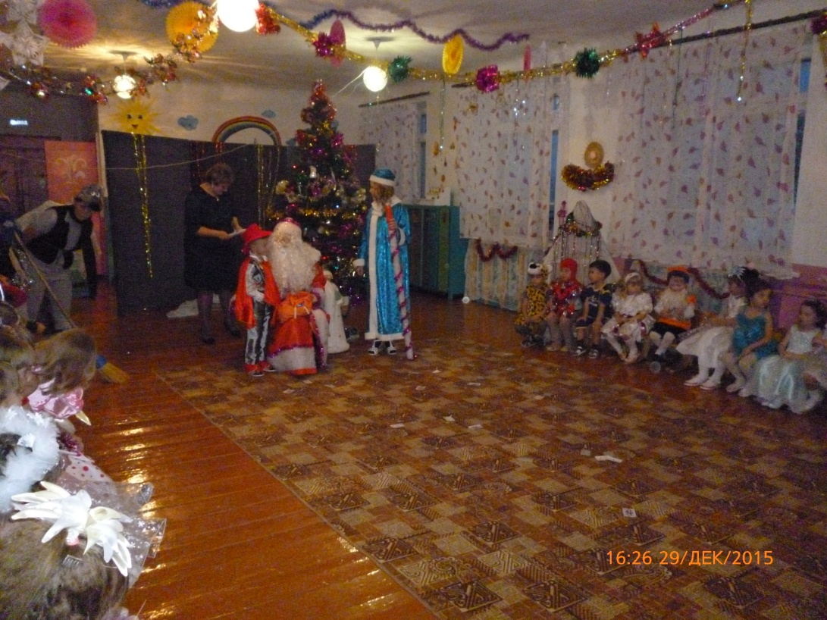
1-й ребенок. СТ
Что такое Новый год?
Это все наоборот:
Елки в комнате растут,
Белки шишек не грызут,
Зайцы рядом с волком
На колючей елке!
Дождик тоже не простой —
В Новый год он золотой!
2-й ребенок. СР
Лучше нету нашей елки,
У кого ни спрашивай!
Хороши на ней иголки,
Звездами украшены!
3-й ребенок. СР
Дед Мороз пришел сегодня
К нам на праздник Новогодний!
Будет с нами петь, плясать,
Всем подарки раздавать!
4-й ребенок СТ. Всех на свете поздравляем,
Всем мы от души желаем,
Чтоб ладоши хлопали,
Чтобы ноги топали,
Чтобы дети улыбались,
Веселились и смеялись.
Дед Мороз. Хороши ваши стихи, кто еще расскажет мне их?
Далее дети читают стихи Деду Морозу по желанию.
Баба Яга: Я прошу у вас прощенья,
Обещаю навсегда
Впредь дождаться приглашенья.
Чтоб опять прийти сюда.
Дед Мороз: Вместе с Волком поручаю
Вам подарки принести и ребятам подарить!.
Волк и Баба Яга: Не волнуйтесь, обещаем
К вам с подарками прийти.
Приносятся мешки с подарками.
Дед Мороз и Снегурочка прощаются.
Старому году оставьте печали,
Забудьте тревоги, обиды, беду.
Только здоровья, успехов и счастья
Мы вам желаем в Новом году!
Приглашают всех в хоровод «В лесу родилась елочка».
Родители и дети фотографируются с персонажами, уходят домой.

